Algoritmi de sortare

Primul test:

N=10 Maxi=10

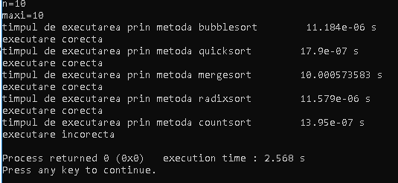

Pentru numere mici , si vectori de lungimi foarte scurte algoritmul de sortare merge sort este cel mai rapid .

Testul 2:

N=1000 Maxi=1000

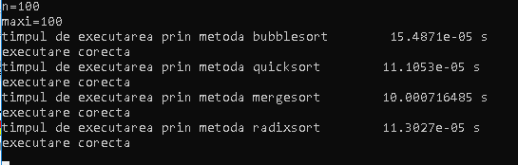

Pentru al doilea test , am observat faptul ca algoritmul pentru count sort ruleaza foarte greu. Cel mai probabil din cauza unei greseli pe care nu am putut sa o gasesc.

Testul 3:

N=1000 Maxi=1000000

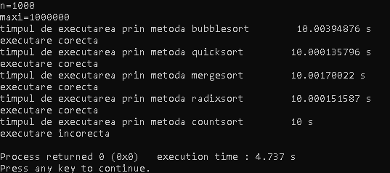

Am anulat rularea algoritmului count sort. Si observ o rulare cu o viteza asemanatoare la restul algoritmilor .

Testul 4:

N= 1000 Maxi= 100000000

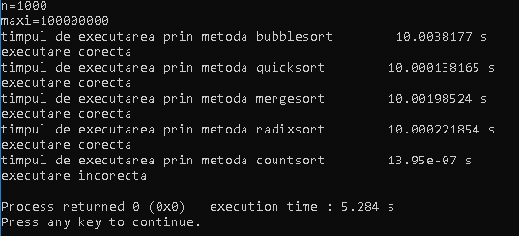

Testul 5:

N= 1000000 Maxi=1000

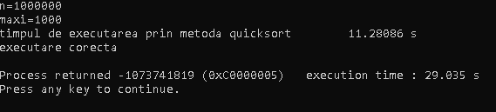

Pentru un vector cu 10^6 elemente compileaza cel mai rapid algoritmul pentru metoda quick sort.

Testul 6:

N=10000 Maxi=1

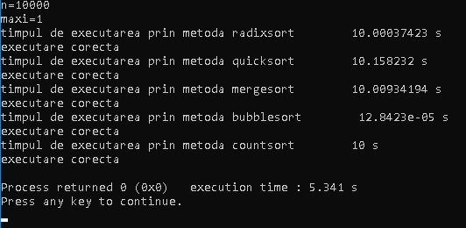

Pentru un vector constant metota radix sort este cea mai eficienta. Iar metoda bubble sort este cea mai lenta.

Testul 7:

N= 10000 Maxi=10000

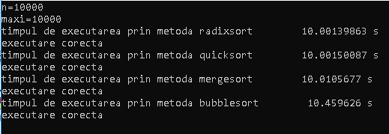

Testul 8:

N= 10^8 Maxi= 1000

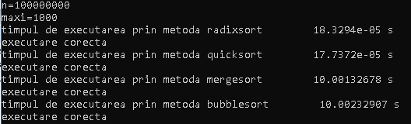

Pentru un vector foarte mare dar cu valori mici, cea mai eficienta metota este merge sort, si cea mai putin eficienta este radix sort.

Testul 9:

N= 10^8 Maxi=10^5

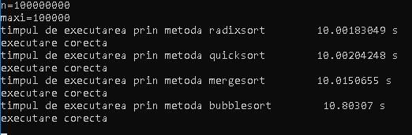

Programul cel mai eficient este Radix sort, si cel mai putin eficient este Bubble sort.